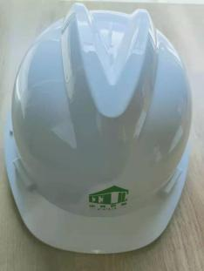
安全帽、安全绳、安全带使用管理规定

1.适用于公司工程、绿化、安防、保洁等所有岗位涉及如下环境及操作：
a)凡离地面/楼板面 1M 的高空作业时；
b)各种危险环境下：例如有物体/人体坠落风险、上方/顶部有尖锐物体、空间狭窄有身
体碰撞风险、设备检测可能产生火花时；
c)工具、器械、设备操作面或手位高过头顶（有坠物风险）时；
d)各层级员工对高位安全隐患巡视及监督、协助现场隐患处理时；
e)要求戴安全帽方可进入/操作时。
2.安全帽的使用规范：
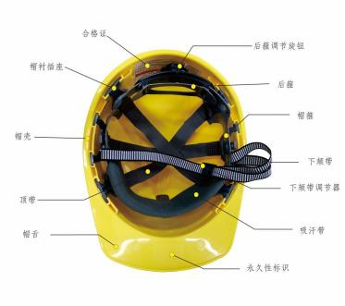

a) 安全帽在佩戴前应调整好松紧大小， 以帽子不能在头部自由活动， 自身又未感觉不
适为宜。
b) 帽衬必须与帽壳连接良好，应有一定间隙，该间隙一般为 2－4cm。
c) 应戴正、帽带系紧，不得歪戴，或戴在脑后方。帽箍的大小应根据佩戴人的头型调
整箍紧；女性配戴安全帽应将头发放进帽衬。
d) 安全帽的下颌带必须扣在颌下，并系牢，松紧要适度。以头部前后摆动、大风或是
被其他障碍物碰撞、或当人体发生坠落或二次击打时，不至于脱落为宜；
e) 定期检查安全帽有没有龟裂、下凹、裂痕和磨损等情况，发现异常现象要立即更换，
不得再继续使用。任何受过重击、有裂痕的安全帽，不论有无损坏现象，均应报废。
3.安全带、安全绳使用及注意事项：

a)所有离地 1M 的环境：任何悬吊的、倾斜的平台或工作台、没有脚手架、没有任何护 栏及无可靠防坠落措施、在梯子、树木、窗子、墙面屋面作业，高度超过 1M，离
边缘或开口 1.2M 内没有防护栏时；
b)安全绳应高挂低用，禁止系挂在移动或不牢固的物体上；
c)禁止将安全带挂在不牢固或带尖锐角的构件上；
d）同类型安全带，各部件不能擅自更换；
e)受到严重冲击的安全带，即使外型未变也不可使用；
f)严禁使用安全带来传递重物；
g)安全带要挂在上方牢固可靠处，高度不低于腰部。
h)要束紧腰带，腰扣组件必须系紧系正；
i)利用安全带进行悬挂作业时，不能将挂勾直接勾在安全带绳上，应勾在安全带绳的挂
环上；
4.各服务中心每月定期组织安全帽、安全绳、安全带使用及高处作业安全培训，提高安全意 识；由片区经理不定期查验，运管中心及质量技术部随机监管及监督。如检查发现未按此规 定操作的，按公司绩效考核制度执行，即每人每项次扣责任管理员当月绩效考核 5 分，并由
上级承担连带责任。

